ACO Aufsatzstück Variant-CR 200x200/V2A/Stegrost V2A lose eingelegt

ACO Haustechnik

Eigenschaften

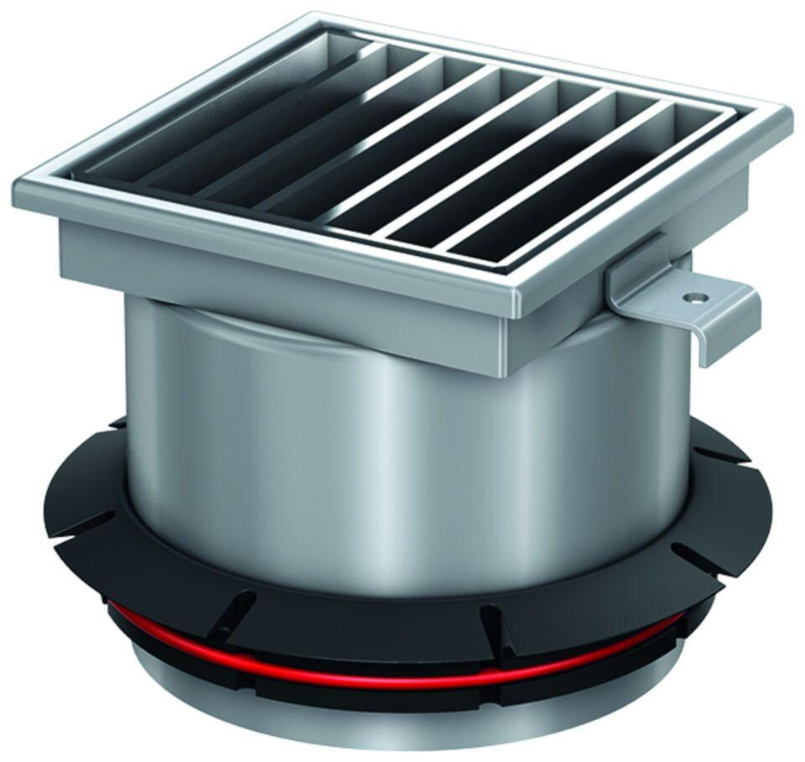

GTIN:

4002626468710

HAN:

9519.40.94